Урок 14
Тема: Народная музыка. Хоровая музыка в храме.
Цели урока: раскрыть понятие хоровой музыки; развивать умение отличать музыку духовную от музыки светской.
Материалы к уроку: музыкальный материал, портреты композиторов, репродукции картин, фотографии.
Ход урока:
Организационный момент:
Урок начинается с произведения Д. Бортнянского «Херувимская песнь» в исп. детского хора «Весна».
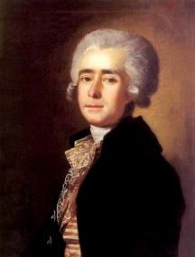
Дмитрий Степанович Бортнянский
1751 — 1825
Русский композитор и дирижёр, выдающийся мастер хоровой духовной музыки

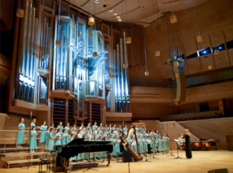

Детский хор «Весна»

- Прочитайте эпиграф к уроку. Как вы его понимаете?
Запись на доске:
«Ничто так не возвышает душу,
ничто так не окрыляет её,
не удаляет от земли,
не освобождает от телесных уз,
не наставляет в философии
и не помогает достигать
полного презрения к житейским предметам,
как согласная мелодия и
управляемое ритмом божественное пение».

Иоанн Златоуст
Сообщение темы урока:
- Ребята, вообразите себе хоровое звучание ... Не ошибусь, если скажу, что большинство из вас представили себе какую-либо духовную музыку. Может быть, всплыло в памяти народное хоровое пение или оперный хор и т.д. Во всех этих хоровых жанрах есть нечто общее. Именно о хоровых жанрах и хоровом пении мы будем говорить на уроке.
Работа по теме урока:
1. Происхождение хоровой музыки
- Словом «хор», которое произошло от греческого «choros» и латинского «chorus», что означает толпа, собрание, называют коллектив людей, исполняющий вокальную музыку и произведения, сочиненные для этого коллектива. Конечно, не всякий коллектив можно назвать хором. Хор отличается значительно большим числом исполнителей.
Давайте вспомним, какие бывают хоры, начнём с состава исполнителей.
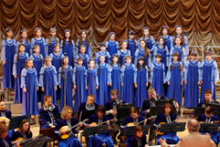
Детские,
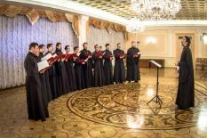
мужские,
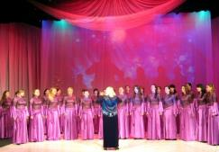
женские,
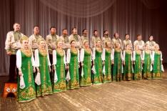
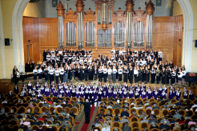
смешанные - когда одновременно или в разных сочетаниях в хоре участвуют и детские, и женские, и мужские голоса.)
Правильно, а ещё какими бывают хоры? (Одноголосными, когда все вместе поют одну мелодию, и многоголосные, когда у каждого голоса своя мелодия.)
Ребята, а как ещё называют одноголосие? (Унисон.) Правильно. Своеобразные формы многоголосного пения создали русские певцы. Основную мелодию они расцвечивают разными подголосками, которые свободно варьируют. Получается необыкновенно красиво. А ещё некоторые хоры поют с сопровождением и без сопровождения, я думаю, вы это заметили. Как называется пение без сопровождения? (Пение без сопровождения называется «а капелла».)
О самой ранней хоровой музыке известно то, что она была составной частью культового группового танца. Хорошо знакомые нам хороводы - это самый древний тип коллективного музицирования, связанный с обрядами и ритуалами разных народов. А поскольку обрядовая сторона жизни не была отделена от повседневной деятельности человека, то от этого неделимого корня хоровой музыки пошли два родственных начала: духовное и светское.
Как вы думаете, ребята, откуда произошла хоровая музыка? (Наверное, как и песня, из жизни.) Она возникла там, где собирались люди для совместного труда и отдыха: сначала в народных хороводах, во время жатв и сенокосов, на крестьянских праздниках и просто в спокойной домашней обстановке хотелось помечтать, поговорить о жизни.
Народная хоровая музыка, подобно народной одноголосной песне, произросла непосредственно из жизни, поэтому ее тематика, сюжеты и образы рассказывают нам о характере людей и местах, где они жили, так же ярко и достоверно, как и все народное искусство.
Однако в хоровой музыке есть и много своего. Она рождалась в стремлении людей к единению, она умела и сама объединять, именно поэтому её отличают особая мощь и слаженность звучания. В народном хоровом пении слышится шум суровых лесов, могучее течение великих рек - вся многогранная жизнь народа. Сейчас мы с вами послушаем русскую народную песню «Есть на Волге утёс».
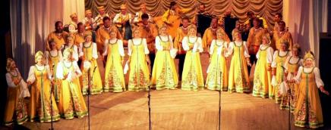
Волжский русский народный хор им. П. М. Милославова
Слушание музыкального произведения. Русская народная песня «Есть на Волге утёс» в исп. Волжского русского народного хора им. П. М. Милославова
- Что вы можете сказать о прозвучавшей песне? (Прозвучала русская народная песня «Есть на Волге утёс» в исполнении смешанного хора. Музыка звучала сурово, серьёзно, медленно. Представляется этот высокий утёс, весь обросший лесом; орёл, прилетающий терзать своих жертв. Такое мощное, могучее звучание, которое задевает душу каждого человека.)
2. Хоровое пение и религия
- Культовое хоровое пение было чрезвычайно развито во втором тысячелетии до нашей эры в Древнем Египте, Вавилоне, Палестине, Сирии, Индии, в Древней Греции и в Древнем Риме. Унаследовало эту обрядность и христианство. Однако с разделением христианства на католицизм и православие в каждой из этих церквей сложились различные музыкальные традиции.
Так, римско-католическая церковь продолжила древний обычай использования музыкальных инструментов, сопровождающих хоровое пение. Византийская православная церковь выработала церковный хоровой стиль без сопровождения «а капелла» и запретила инструментальную музыку в церкви.
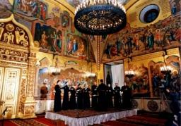
Мужской хор «Православные Певчие» в Грановитой палате Московского Кремля
С давних пор церковный храм был храмом музыки. Прихожане собирались в храмах для совместной молитвы, и в их пении слышались отзвуки небесной гармонии, искренность и чистота чувства, живущие в людях вопреки их заблуждениям. Музыка обращала души и чувства верующих к Богу лучше, чем слово. Ведь многие простые люди не всегда понимают слова молитв. Другое дело - музыка, с помощью которой сердца людей в едином порыве обращались к Богу.
Слушание музыкального произведения. «Тебе поём» в исп. мужского хора «Православные Певчие».
Русская хоровая музыка имеет исключительно богатые традиции, связанные, прежде всего, с народным творчеством. Церковная музыка в старой России не теряла связи с народной жизнью. Церковь никогда не оставалась в стороне от главных событий человеческой жизни, в церкви совершались таинства крещения и причастия, венчание и благословение человека в последний путь. Церковные праздники отмечались повсеместно на Руси, они были частью уклада русской жизни.
Приведите примеры церковных праздников. (Рождество, Пасха, Троица, Благовещение, и т.д.)
Да, образ России всегда ассоциировался с церковью, с колокольным звоном, с церковным пением.
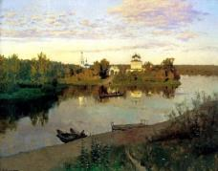
И. Левитан. Вечерний звон. 1892 г.
Учащиеся вспоминают песню «Вечерний звон» на слова И. Козлова, одноимённую картину И. Левитана.
Слушание музыкального произведения. «Вечерний звон» в исп. хора Новоспасского монастыря.
Беседа с детьми о картинах, представленных в учебнике:
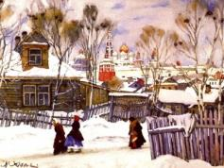
К. Юон. Вид Троицкой Лавры
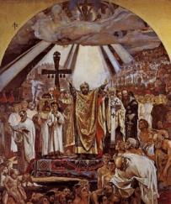
В. Васнецов. Крещение Руси
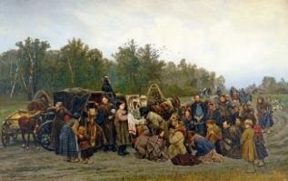
К. Савицкий. Встреча иконы
- Прочитайте текст на стр. 93 учебника (1-й абзац).
Вслушайтесь в названия московских улиц - в них до сих пор звучат имена городских монастырей и храмов: Воздвиженка (по церкви Воздвижения Креста), Якиманка (по церкви в честь Иоакима и Анны - родителей Богородицы), Рождественка, Петровка, Сретенка...
Облик русских городов с их белокаменными храмами и церквями запечатлён в музыке многих русских композиторов.
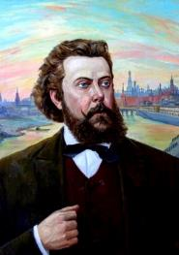
Модест Петрович Мусоргский
1839 — 1881
Русский композитор, член «Могучей кучки»

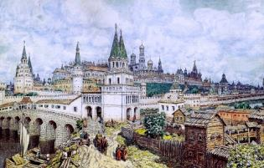

А. М. Васнецов. Всесвятский мост и Кремль в конце XVII века

Среди ярчайших музыкальных образцов – вступление к опере М. Мусоргского «Хованщина», получившее название «Рассвет на Москве-реке».
Оркестровому вступлению Мусоргский придал, казалось бы, характер жанровой картины.
Над Красной площадью занимается рассвет. Кричат петухи. С ними перекликаются трубы пробуждающихся стрельцов. Раздаётся колокольный звон. В свои права вступает яркое, солнечное утро. Все эти моменты нашли своё воплощение в музыке. Из тонкой паутины звуков, как бы воссоздающих прозрачность и свежесть утренних красок, вырастает песенная тема необычайного благородства и чистоты мелодичных очертаний.
Близкая по своему складу и принципу развития к народной песне, эта тема является воплощением духовной красоты русского народа. Спокойная и величавая, она отразила и необъятность русских просторов и привольную гладь русских рек.
Вместе с тем в ней звучит взволнованное лирическое чувство, пробуждающееся в душе человека при мысли о родной стране. Так картинность переплетается в музыке с выражением лирических чувств, с глубоким психологическим содержанием. Через частную картину из жизни старой Москвы композитор воплотил гораздо более широкий, обобщённый образ - образ Руси и русского народа.
Слушание музыкального произведения. Вступление к опере М. Мусоргского «Хованщина» «Рассвет на Москве-реке».
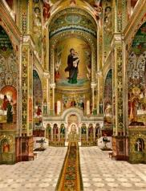
Внутренний вид Собора Св. Князя Владимира в Киеве
Однако не только внешний облик, но и внутреннее убранство храма было отмечено печатью «великой красоты». Церковное искусство соединяло в себе все искусства. Оно создавалось усилиями архитекторов и живописцев, музыкантов и певчих. В нем все было цельно, все - от строения храма до мелодии распева - подчинялось одной идее, идее духовного очищения, восхождения.
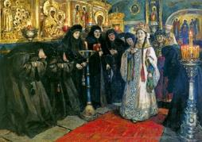
В. Суриков. Посещение царевной женского монастыря
Вера на Руси называется православной. Одной из особенностей православного богослужения является хоровое пение без инструментального сопровождения. Православное пение долгие века было такой же неотъемлемой частью русской культуры, как архитектурный облик церквей, городов и посадов.
Тесная спаянность хорового пения со всем укладом русской жизни была связана с годовым богослужебным циклом, который строго соблюдался по всей Руси. Каждому событию этого цикла соответствует особое богослужение и – соответственно - свой круг песнопений. Вечерня, Утреня, Литургия - основные суточные службы (вечером, утром и днём), которые в дни больших праздников служатся без перерыва. Соединение служб получило название «Всенощное бдение».
«Отче наш, сущий на небесах!
Да святится имя Твое;
Да приидет Царствие Твое;
да будет воля Твоя
и на земле, как на небе;
Хлеб наш насущный
дай нам на сей день;
И прости нам долги наши,
как и мы прощаем должникам нашим;
И не введи нас в искушение,
но избавь нас от лукавого;
Ибо Твое есть Царство
и сила и слава во веки. Аминь»

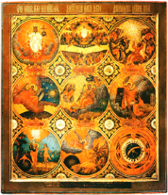

Икона Отче наш. Павлово-на-Оке. Василий Р. (Василий Рассадин?). 1813 г.
Во время служб исполняется много молитв. Одна из главных – «Отче наш» (также молитва Господня) - главная молитва в христианстве, заповеданная, по преданию, самим Иисусом Христом. Музыкальный облик этого песнопения традиционно строг, в нем преобладает речитативный склад, что подчёркивает важность каждого слова этой молитвы.
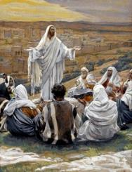
Д. Тиссо. «Молитва Господня». 1886-1896 г.
Слушание музыкального произведения. П. Чайковский «Отче наш».
- Музыка христианского храма подарила людям, верующим и неверующим, замечательные образцы музыкального искусства. Для церкви писали музыку лучшие композиторы. Церковная музыка стала украшением концертных залов всего мира.
3. Вокально-хоровая работа
- Сейчас мы с вами продолжим разучивать замечательный романс «Жаворонок». Кто авторы этого романса? (Музыка написана М. И. Глинкой, слова Н. Кукольником.)
Проводится работа над интонацией, дыханием и артикуляцией.
Итоr урока:
- Пение в хоре - одна из самых больших человеческих радостей. Развитая хоровая культура народа свидетельствует о развитости его общей культуры, ибо хоровая музыка обладает могучим облагораживающим воздействием на человека.
Вопросы и задания:
1. Почему, иногда хочется петь одному, а иногда вместе с другими людьми, хором?
2. Назовите различные виды хорового пения.
3. Приготовьте небольшой рассказ о деятельности какого-либо известного вам хорового коллектива.

